Κάιρο – Αλεξάνδρεια
ΠΑΣΧΑ & ΑΓΙΟ ΠΝΕΥΜΑ 2025
Περιλαμβάνεται Ειδική ασφαλιστική κάλυψη με καλύψεις COVID 19 για τα προγράμματα μας
Πακέτο 1 | Ταξιδιωτική ασφάλεια BASIC
Δείτε εδώ περισσότερα :
https://diontours.gr/taxidiotikes-asfaleies/
Ταξιδεύουμε στην Αίγυπτο, για να γνωρίσουμε τον υπέροχο κόσμο των Φαραώ. Από τα ανεπανάληπτα φαραωνικά μνημεία, και τους ισλαμικούς ναούς στο απόκοσμο τοπίο της ερήμου, στον ανεπανάληπτο Νείλο και τις εξωτικές παραλίες, η Αίγυπτος είναι ολόκληρη ένα απέραντο αξιοθέατο.

Εγγυημένες αναχωρήσεις 6 ημέρες

17,18,19,21,22/ΑΠΡ & 04/ΙΟΥΝ
Με απευθείας πτήσεις AEGEAN για Κάιρο από Αθήνα
Δυνατότητα αναχώρησης με εσωτερική πτήση και από Θεσσαλονίκη, Ηράκλειο, Λάρνακα και λοιπά αεροδρόμια
από 875 € / άτομο
(ΤΕΛΙΚΗ τιμή - συμπεριλαμβάνονται οι φόροι αεροδρομίων)
Β ΕΚΔΟΣΗ 16/01/2025

Λίγα λόγια για την Αίγυπτο
Ένας από τους διασημότερους προορισμούς σε ολόκληρο τον κόσμο. Ο περίφημος ιστορικός πλούτος, οι μυθικοί θησαυροί, η φυσική ομορφιά της χώρας αλλά και η ιδιαίτερη κουλτούρα των Αιγυπτίων προσελκύουν κάθε χρόνο εκατομμύρια επισκέπτες. Το Κάιρο, μία από τις μεγαλύτερες πόλεις στον κόσμο, με το σπουδαίο Αιγυπτιακό Μουσείο, τα αναρίθμητα τζαμιά, το διάσημο παζάρι του Χαν Ελ Χαλίλ και τις πυραμίδες της Γκίζας σε κοντινή απόσταση, και η ιστορική πόλη της Αλεξάνδρειας με το διάσημο φάρο, αποτελούν τους δύο σημαντικότερους προορισμούς της χώρας. Εμπειρία ζωής είναι αναμφισβήτητα μια κρουαζιέρα στον Νείλο, με κύριους σταθμούς τους Λούξορ-Καρνάκ, Κοιλάδα των Βασιλέων-Κοιλάδα των Βασιλισσών, Εντφού-Έσνα-Κομ Όμπο, Ασουάν-Αμπού Σιμπέλ-Βοτανικός Κήπος. Οι περιοχές που έχουν αναπτυχθεί στις όχθες της Ερυθράς Θάλασσας προσφέρουν ίσως τα καλύτερα κέντρα καταδύσεων στον κόσμο. Η Χουργκάντα και το Σαρμ Ελ Σεΐχ ανήκουν στα πιο δημοφιλή θέρετρα της Ερυθράς και έχουν και τη μεγαλύτερη τουριστική ανάπτυξη.
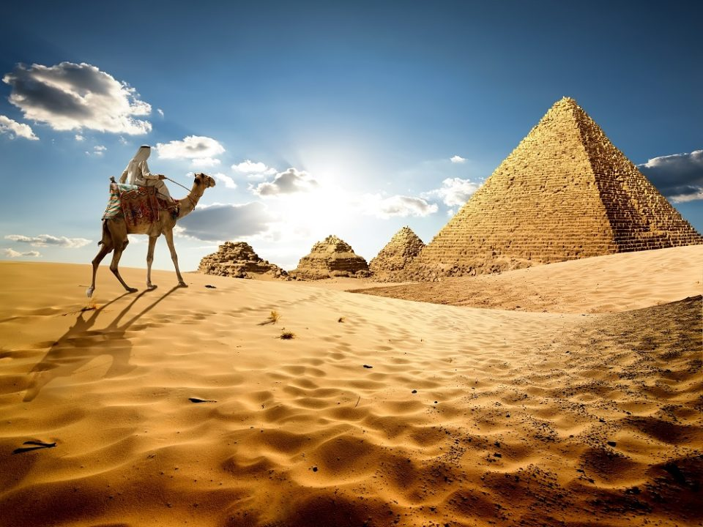
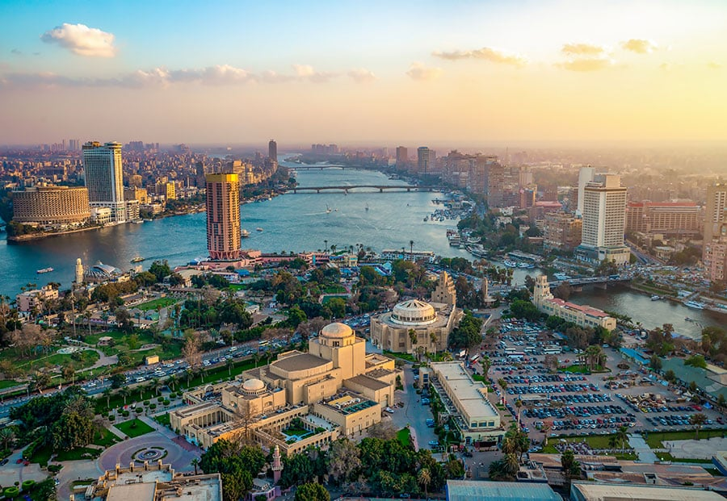

ΟΣΟ ΠΙΟ ΝΩΡΙΣ ΤΟΣΟ ΠΙΟ ΟΙΚΟΝΟΜΙΚΑ !!!
Επωφεληθείτε από τις μοναδικές προσφορές
SPECIAL SMART PRICE – Για κρατήσεις εως 28/02/25 και για τις πρώτες 10 θέσεις ανά αναχώρηση

Καθημερινό πρόγραμμα

1η ημέρα: Πτήση για Κάιρο
Συγκέντρωση στο αεροδρόμιο και πτήση για το Κάιρο. Άφιξη, μεταφορά και τακτοποίηση στο ξενοδοχείο της επιλογής σας. Ελεύθερος χρόνος και διανυκτέρευση.

2η ημέρα: Κάιρο - ξενάγηση στο νέο Μουσείο GRAND EGYPTIAN MUSEUM - Πυραμίδες της Γκίζας – Σφίγγα – Εργαστήριο Παπύρου (ολοήμερη ξενάγηση με γεύμα)
Μετά από το πρωινό γεύμα, ολοήμερη ξενάγηση στο Κάιρο, που θα ξεκινήσει με το GRAND EGYPTIAN MUSEUM του Καΐρου που μόλις άνοιξε τις πόρτες του. Συνεχίζουμε με τις επιβλητικές Πυραμίδες της Γκίζας, ένα από τα επτά θαύματα του κόσμου, καθώς και τη Σφίγγα. Στάση για καφέ και σνακ στα COFFEE ISLAND της περιοχής. Έπειτα στάση στα εργαστήρια Παπύρου και αρωμάτων, γεύμα σε εστιατόριο του Καΐρου. Επιστροφή στο ξενοδοχείο μας και υπόλοιπο της ημέρας ελεύθερο.

3η ημέρα: Κάιρο – Σινταντέλ – Άγιος Γεώργιος - Παλιό Κάιρο - Εθνικό Μουσείο Αιγυπτιακού Πολιτισμού (Το νέο σπίτι των Φαραώ) - παζάρι του Χαν Ελ Χαλίλ (ολοήμερη ξενάγηση με γεύμα)
Πρωινό και η ημέρα μας ξεκινά με το μεσαιωνικό φρούριο Σιταντέλ του Σαλαχ Ελ Ντιν. Αμέσως μετά θα φτάσουμε στο Παλαιό Κάιρο που συνδέεται και με το ελληνικό στοιχείο. Στην ίδια περιοχή βρίσκεται ο Ι. Ν. Αγίου Γεωργίου, στον χώρο όπου φυλακίστηκε και μαρτύρησε ο Άγιος, οι κρύπτες των πατριαρχών Αλεξανδρείας και το ελληνικό νεκροταφείο του Καΐρου. Επίσης, εκεί βρισκόταν η Βαβυλών της Αιγύπτου, όπου κατέφυγε η Αγία Οικογένεια, για να σώσει το Θείο Βρέφος από τη σφαγή του Ηρώδη. Στη συνέχεια θα επισκεφθούμε το Εθνικό Μουσείο Αιγυπτιακού Πολιτισμού (NMEC). Το νέο σπίτι των Φαραώ. Η αίθουσα που φιλοξενεί τις βασιλικές μούμιες έχει σχεδιαστεί ώστε ο επισκέπτης να νιώθει πως βρίσκεται σε έναν πραγματικό βασιλικό τάφο. Ακόμη και η επιγραφή στην οροφή είναι ίδια με εκείνη των αυθεντικών ταφικών μνημείων ενώ δεν εκθέτει μόνο τις μούμιες, αλλά και όλα τα αντικείμενα που βρέθηκαν. Ολοκληρώνουμε τη σημερινή μας περιήγηση με το πολύβουο παζάρι του Χαν Ελ Χαλίλ. Υπόλοιπο της ημέρας ελεύθερο. Διανυκτέρευση στο ξενοδοχείο μας.

4η ημέρα: Κάιρο - εκδρομή στην Αλεξάνδρεια με γεύμα
Πρωινό και αναχώρηση για ολοήμερη εκδρομή στην Αλεξάνδρεια, στη πόλη που ίδρυσε και έζησε ο Μέγας Αλέξανδρος. Επίσκεψη και εσωτερική ξενάγηση στην καινούρια Βιβλιοθήκη της Αλεξάνδρειας, ένα μοναδικό αρχιτεκτονικό επίτευγμα. Η Βιβλιοθήκη σχεδιάστηκε έτσι ώστε να συγκλίνει προς τη θάλασσα, ενώ ένα τμήμα της είναι βυθισμένο σε μια δεξαμενή νερού, έτσι ώστε να συμβολίζει τον αρχαίο αιγυπτιακό ήλιο που προβάλλει από τη θάλασσα. Στη συνέχεια θα δούμε το Ελληνικό Πατριαρχείο, την Ελληνιστική παροικία & φρούριο Κάιτ Μπέη που βρίσκεται στη θέση του Φάρου της Αλεξάνδρειας. Θα δουμε το σπίτι του Αλεξανδρινού ποιητή Κωνσταντίνου Καβάφη και αμέσως μετά στάση για γεύμα σε εστιατόριο της Αλεξάνδρειας. Αργά το απόγευμα επιστροφή στο Κάιρο. Διανυκτέρευση στο ξενοδοχείο.

5η ημέρα : Κάιρο – προαιρετική εκδρομή στην Όαση Φαγιούμ
Μετά το πρωινο μεταφερόμαστε στην Όαση Φαγιούμ για ένα σαφάρι με τζιπ 4Χ4, στην κοιλάδα των Φαλαινών, 2 ώρες νότιοδυτικά της πρωτεύουσας που μας φιλοξενεί. Το Wadi El Rayan, ένα προστατευόμενο εθνικό πάρκο που εκτείνεται σε απόσταση περίπου 700 τετραγωνικών μιλίων, είναι ένα από τα πολλά αξιοθέατα της Φαγιούμ. Αποτελείται από τεχνητές λίμνες, οι οποίες δημιουργούν καταρράκτες, που θεωρούνται μεταξύ των μεγαλύτερων της Αιγύπτου. Εδώ βρίσκεται και η “Κοιλάδα των Φαλαινών”, μια εντυπωσιακή συλλογή από απολιθώματα και οστά φαλαινών, στην πρωιμότερη μορφή τους που είναι τα αρχαιοκήτη, είδος που έχει εξαφανιστεί. Ο μεγαλύτερος σκελετός που έχει βρεθεί, φθάνει τα 21 μέτρα σε μήκος. Η περιοχή είναι χαρακτηρισμένή από την Ουνέσκο, ως Μνημείο Παγκόσμιας Κληρονομιάς. Τα τζιπ μας πηγαίνουν και στη Μαγική Λίμνη με τα μαγευτικά νερά της, τα οποία αλλάζουν χρώμα ανάλογα με την ώρα της ημέρας και την έκταση του ήλιου. Το μεσημέρι θα απολαύσουμε γευμα BBQ φτιαγμένο από τους βεδουίνους, τους ντόπιους ανθρώπους της Σαχάρας. Επιστροφή στο Κάιρο & διανυκτέρευση.
6η ημέρα : Κάιρο – προαιρετική εκδρομή στη Μέμφιδα Σακκάρα - Πτήση επιστροφής
Μετά το πρωινό , επίσκεψη στην αρχαία πρωτεύουσα της Αιγύπτου Μέμφιδα, όπου θα θαυμάσουμε την περίφημη αλαβάστρινη σφίγγα και τον κολοσσό του Ραμσή ΙΙ. Συνεχίζουμε με την νεκρόπολη της Σακκάρα, 42 χλμ από το κέντρο του Καΐρου. Η νεκρόπολη της Σακκάρα είναι γνωστή για την πρώτη πυραμίδα που χτίστηκε στην Αίγυπτο, γνωστή ως κλιμακωτή πυραμίδα, η οποία σχεδιάστηκε και χτίστηκε από τον ιδιοφυή αρχιτέκτονα Ιμχοτέπ για τον βασιλιά Ζόσερ. Έπειτα μεταφορά στο αεροδρόμιο για να την πτήση επιστροφής.

Σημείωση : Η σειρά εκτέλεσης του προγράμματος ενδέχεται να τροποποιηθεί για την καλύτερη εκτέλεση του.

Τιμές και Παροχές
*Ένα ταξίδι… μια τιμή ! Όλες οι τιμές μας είναι ΤΕΛΙΚΕΣ και ΠΕΡΙΛΑΜΒΑΝΟΥΝ τους φόρους αεροδρομίων 200 €

ΟΣΟ ΠΙΟ ΝΩΡΙΣ ΤΟΣΟ ΠΙΟ ΟΙΚΟΝΟΜΙΚΑ !!!
Επωφεληθείτε από τις μοναδικές προσφορές
Αναχ. | Ξενοδοχείο | SPECIAL SMART Τιμή ανά ενήλικα σε δίκλινο | Kανονική  Τελική Τιμή ανά ενήλικα σε δίκλινο | Επίβ. Μον/ίνου
6 ημέρες  17/ΑΠΡ | Golden Tulip Flamenco Cairo 4* | 895 € | 945 € | 245 €
6 ημέρες  17/ΑΠΡ | Crowne Plaza Arkan West Cairo 5* dlx | 1095 € | 1145 € | 405 €
6 ημέρες  18/ΑΠΡ | Golden Tulip Flamenco Cairo 4* | 895 € | 945 € | 245 €
6 ημέρες  18/ΑΠΡ | Crowne Plaza Arkan West Cairo 5* dlx | 1095 € | 1145 € | 405 €
6 ημέρες  19/ΑΠΡ | Golden Tulip Flamenco Cairo 4* | 875 € | 925 € | 245 €
6 ημέρες  19/ΑΠΡ | Crowne Plaza Arkan West Cairo 5* dlx | 1075 € | 1125 € | 405 €
6 ημέρες  21/ΑΠΡ | Golden Tulip Flamenco Cairo 4* | 965 € | 1015 € | 245 €
6 ημέρες  21/ΑΠΡ | Crowne Plaza Arkan West Cairo 5* dlx | 1165 € | 1215 € | 405 €
6 ημέρες  22/ΑΠΡ | Golden Tulip Flamenco Cairo 4* | 965 € | 1015 € | 245 €
6 ημέρες  22/ΑΠΡ | Crowne Plaza Arkan West Cairo 5* dlx | 1165 € | 1215 € | 405 €
6 ημέρες  04/ΙΟΥΝ | Golden Tulip Flamenco Cairo 4* | 975 € | 1025 € | 245 €
6 ημέρες  04/ΙΟΥΝ | Crowne Plaza Arkan West Cairo 5* dlx | 1175 € | 1225 € | 405 €
ΠΑΙΔΙΚΗ ΕΚΠΤΩΣΗ (Κάτω των 12 ετών) – 15 %
Προαιρετική Κρουαζιέρα στο Νείλο με δείπνο Belly dance & Tanoura με το πολυτελές Nile Maxim 5* Dlx ή παρόμοιο – Κόστος 70 € κατά άτομο Προαιρετικό Βεδουίνικο Δείπνο με fireshow στην έρημο – Κόστος 70 € κατά άτομο
Προαιρετική εκδρομή στην όαση Φαγιούμ – Κόστος 95 € κατά άτομο
*Επιβάρυνση εσωτερικού δρομολογίου από Θεσσαλονίκη ή Ηράκλειο ή λοιπά ελληνικά αεροδρόμια 140 € ανά άτομο
SPECIAL SMART PRICE – Για κρατήσεις εως 28/02/25 και για τις πρώτες 10 θέσεις ανά αναχώρηση

22-27/ΑΠΡ – AEGEAN
22/04 ΑΘΗΝΑ – ΚΑΙΡΟ Α3 934 1705-1805
27/04 ΚΑΙΡΟ – ΑΘΗΝΑ Α3 935 1855-2200
18-23/ΑΠΡ – AEGEAN
18/04 ΑΘΗΝΑ – ΚΑΙΡΟ Α3 934 1705-1805
23/04 ΚΑΙΡΟ – ΑΘΗΝΑ Α3 935 1855-2200
17-22/ΑΠΡ – AEGEAN
17/04 ΑΘΗΝΑ – ΚΑΙΡΟ Α3 934 1705-1805
22/04 ΚΑΙΡΟ – ΑΘΗΝΑ Α3 935 1855-2200
19-24/ΑΠΡ – AEGEAN
19/04 ΑΘΗΝΑ – ΚΑΙΡΟ Α3 934 1705-1805
24/04 ΚΑΙΡΟ – ΑΘΗΝΑ Α3 935 1855-2200
21-26/ΑΠΡ – AEGEAN
12/04 ΑΘΗΝΑ – ΚΑΙΡΟ Α3 934 1705-1805
26/04 ΚΑΙΡΟ – ΑΘΗΝΑ Α3 935 1855-2200
04-09/ΙΟΥΝ – AEGEAN
04/06 ΑΘΗΝΑ – ΚΑΙΡΟ Α3 934 1705-1905
09/06 ΚΑΙΡΟ – ΑΘΗΝΑ Α3 935 1955-2200

Περιλαμβάνονται :
- Αεροπορικά εισιτήρια
- Φόροι αεροδρομίων και επίναυλοι καυσίμων 200 €
- Διαμονή στο Κάιρο για 5 διανυκτερεύσεις με πρωινό σε ξενοδοχείο της επιλογής σας.
- Ολοήμερη ξενάγηση στο Κάιρο, Grand Egyptian Museum, Πυραμίδες Γκίζας, Σφίγγα,
με γεύμα σε τοπικό εστιατόριο
- Ολοήμερη εκδρομή στην Αλεξάνδρεια με γεύμα σε τοπικό εστιατόριο
- Ξενάγηση Σινταντέλ - Παλιό Κάιρο - Εθνικό Μουσείο Αιγυπτιακού Πολιτισμού με γεύμα σε τοπικό εστιατόριο
- Είσοδοι σε μουσεία & αρχαιολογικούς χώρους
- Μεταφορές από και προς το αεροδρόμιο του Καΐρου με πολυτελή πούλμαν
- Δώρο ένα ρόφημα και ένα snack στα COFFEE ISLAND στις Πυραμίδες του Καΐρου.
- Έμπειρος διπλωματούχος ξεναγός ελληνόφωνος
- Υπηρεσίες τοπικών αντιπροσώπων
- 24ωρο τηλέφωνο ανάγκης & υπηρεσίες τοπικού αντιπροσώπου
- Ασφάλεια αστικής ευθύνης & ιατροφαρμακευτικής περίθαλψης με καλύψεις COVID-19 - Basic
- ΦΠΑ

Δεν Περιλαμβάνονται :
- Βίζα Αιγύπτου 30 ευρώ (πληρωτέα τοπικά)
- Φιλοδωρήματα 5 ευρώ ανά ημέρα (πληρωτέα τοπικά)
- Είσοδος μέσα στην Πυραμίδες
- Eίσοδος σε ειδικές αίθουσες του GRAND EGYPTIAN MUSEUM
- Οτιδήποτε δεν αναφέρεται ρητά στα περιλαμβανόμενα
Σημειώσεις

- Τα Ελληνικά διαβατήρια χρειάζονται βίζα κατά την άφιξη στην Αίγυπτο
- Τα διαβατήρια θα πρέπει να έχουν ισχύ για τουλάχιστον 6 μήνες ακόμη από την άφιξη στον προορισμό
- Βεβαιωθείτε ότι το διαβατήριό σας έχει κενές σελίδες, ισάριθμες με τον αριθμό των χωρών που θα επισκεφθείτε
- Το γραφείο μας δεν φέρει καμία ευθύνη για οποιοδήποτε πρόβλημα λόγω μη ανανέωσης του διαβατηρίου σας
- Οι ταξιδιώτες μη ελληνικής υπηκοότητας ή οι κάτοχοι μη ελληνικών διαβατηρίων οφείλουν να επικοινωνούν κατ’ ιδίαν με την πρεσβεία της χώρας στην οποία επιθυμούν να ταξιδέψουν, προκειμένου να πληροφορηθούν τα όποια διαδικαστικά για την έκδοση βίζας, εφόσον αυτή απαιτείται. Το γραφείο μας δεν φέρει καμία ευθύνη για τυχόν πρόβλημα που ενδεχομένως παρουσιαστεί σε κάποιο αεροδρόμιο
- Η ροή του προγράμματος μπορεί να αλλάξει αν αυτό κριθεί αναγκαίο, για την καλύτερη έκβασή του
- Αν κάποιοι από τους ταξιδιώτες θέλουν να επισκεφθούν οικισμούς και τοποθεσίες που δεν περιλαμβάνονται στο πρόγραμμα μπορεί να γίνει κατόπιν συνεννόησης με τους διοργανωτές και το κόστος επιβαρύνεται ο ταξιδιώτης
- Παρακαλείσθε να είστε πάντα ενήμεροι του καθημερινού προγράμματος, έτσι ώστε να αποφεύγονται καθυστερήσεις και παρανοήσεις
- Υπάρχει δυνατότητα μείωσης ή επέκτασης της διαμονής, με βάση τα δρομολόγια και τη διαθεσιμότητα των ξενοδοχείων
- Οι παραπάνω τιμές είναι υπολογισμένες σύμφωνα με τις διεθνείς ισοτιμίες συναλλαγής την ημερομηνία της προσφοράς. Σε περίπτωση σημαντικής διακύμανσης το γραφείο φέρει το δικαίωμα ν’ αναπροσαρμόσει την προσφορά αναλόγως

- Παρακολουθήστε εδώ το Facebook Live με όλες τις πληροφορίες για τον προορισμό : https://fb.watch/cHpYq7wKgT/

Top Αξιοθέατα Αιγύπτου

Πυραμίδες
Αναμφισβήτητα το διασημότερο αξιοθέατο στην Αίγυπτο είναι οι Πυραμίδες της Γκίζας. Στην ουσία είναι ένα σύμπλεγμα πυραμίδων που βρίσκεται στην αρχαία Νεκρόπολη της Γκίζας. Η μεγαλύτερη και γνωστότερη είναι η Πυραμίδα του Χέοπα, το παλιότερο από τα επτά θαύματα του αρχαίου κόσμου. Μικρότερες σε μέγεθος είναι η Πυραμίδα του Χεφρήνου και η Πυραμίδα του Μυκερίνου. Χρησιμοποιήθηκαν για τον ενταφιασμό των Φαραώ. Στη διάσημη Νεκρόπολη στέκεται περήφανη και η Σφίγγα. Ακόμη και τώρα υπάρχουν Αιγυπτιολόγοι και γεωλόγοι που αμφισβητούν την ικανότητα των Αρχαίων Αιγύπτιων να κατασκευάσουν αυτά τα κομψοτεχνήματα. Παρόλο που υπάρχουν αποδεικτικά στοιχεία! Κι ας υπάρχουν διαφωνίες για την κατασκευή των μνημείων οι πυραμίδες είναι (και θα είναι) ένας από τους σημαντικότερους αρχαιολογικούς χώρους σε παγκόσμιο επίπεδο.

Λούξορ
To Luxor χαρακτηρίζεται ως το μεγαλύτερο υπαίθριο μουσείο στον κόσμο. Στην ανατολική όχθη πυργώνονται οι επιβλητικοί ναοί Luxor και Karnak, με τον δεύτερο να είναι αφιερωμένος στον Amun-Ra. Στη δυτική όχθη βρίσκεται η Κοιλάδα των Βασιλέων όπου βρίσκονται 63 βασιλικοί τάφοι (μεταξύ των οποίων και ο τάφος του Τουταγχαμών) γι’ αυτό την βρίσκουμε και με την ονομασία «η κοιλάδα των τάφων». Αυτή η απομονωμένη κοιλάδα αποτελεί ένα από τα σημαντικότερα ευρήματα της Αρχαίας Αιγύπτου. Δυστυχώς οι τάφοι έχουν υποστεί αρκετή φθορά λόγω των πλημμύρων αλλά και του μαζικού τουρισμού γι’ αυτό δεν είναι διαθέσιμοι για επίσκεψη όλοι οι τάφοι την ίδια χρονική στιγμή.

Αμπού Σιμπέλ
Στη δυτική όχθη της λίμνης Nasser εξερευνήστε τους ναούς Abu Simbel, πιο συγκεκριμένα τον μεγαλοπρεπή ναό του Ramses II και τον ναό της Hathor. Και οι δύο χτίστηκαν από τον Ραμσή τον Β’ εις ανάμνηση της νίκης του επί του στρατού των Χετταίων στη μάχη του Καντές. Αλλά και για να προβάλλει το μέγεθος της δύναμής του. Στην είσοδο του πρώτου ναού κυριαρχούν οι τέσσερις καθιστοί κολοσσοί του Ραμσή Β΄ που φορούν το διπλό στέμμα της Άνω και της Κάτω Αιγύπτου. Ο δεύτερος ήταν αφιερωμένος στη θεά Άθωρ και στην επίσημη γυναίκα του Φαραώ, την βασίλισσα Νεφερτάρι. Η αρχική τοποθεσία των ναών δεν ήταν στη λίμνη αλλά κρίθηκε απαραίτητη η μεταφορά για να διασωθούν τα θεαματικά μνημεία.

Σίβα
Πλούσια σε φοίνικες και ελαιόδεντρα, η όαση Siwa (προφέρεται σίβα) συγκαταλέγεται στη λίστα με τις πιο όμορφες οάσεις του κόσμου. Γνωστή και ως Όαση του Άμμωνα, είναι ένας από τους πιο απομονωμένους οικισμούς της Αιγύπτου. Οι μόνιμοι κάτοικοί της (Βέρβεροι) έχουν αναπτύξει ένα μοναδικό πολιτισμό και τη δική τους ξεχωριστή γλώσσα (siwi), ξεφεύγοντας από την παραδοσιακή Αιγυπτιακή κουλτούρα. Στην όαση ξεχωρίζει το μαντείο που ήταν αφιερωμένο στον Άμμωνα. Χτισμένο πιθανότατα πάνω σε προγενέστερο ναό. Σε κοντινή απόσταση βρίσκεται και το λουτρό της Κλεοπάτρας. Σε γενικότερο πλαίσιο υπάρχουν διάσπαρτες πηγές με κρυστάλλινα νερά που προσφέρουν μία ανάσα δροσιάς.

Ασουάν
Το φράγμα Aswan είναι ένα υδροηλεκτρικό φράγμα στον Νείλο, στην πόλη Αswan. Είναι ένα από τα σπουδαιότερα φράγματα του κόσμου και το μεγαλύτερο της χώρας. Εξυπηρετεί τρεις επιτακτικές ανάγκες, να ελέγχει τις πλημμύρες του ποταμού Νείλου, ν’ αποθηκεύει νερό από τις πλημμύρες και να παράγει υδροηλεκτρική ενέργεια. Η πόλη Aswan έχει πολλές νησίδες πλησίον της, όπως η περίφημη Elephantine. Ονομάζεται έτσι γιατί το νησί στο παρελθόν κατείχε σημαντικό ρόλο στο εμπόριο του ελεφαντόδοντου. Η νησίδα διαθέτει αρχαιολογικούς χώρους και μουσείο. Επιπροσθέτως, η πόλη ήταν η βασική πηγή γρανίτη στην Αρχαία Αίγυπτο και φυσικά δεν έμεναν ανεκμετάλλευτα τα λατομεία. Χρησιμοποιήθηκαν για την παραγωγή αγαλμάτων και οβελίσκων. Ευκαιρία λοιπόν να επισκεφτείτε τον γνωστό ημιτελή οβελίσκο στα βόρεια λατομεία.

Μουσείο
Το Αιγυπτιακό μουσείο στο Κάιρο φιλοξενεί μερικά από τα λαμπρότερα ευρήματα της φαραωνικής Αιγύπτου καθώς και μια σειρά ανεκτίμητων θησαυρών στους δύο ορόφους του. Το πιο σημαντικό εύρημα είναι η χρυσή νεκρική μάσκα του φαραώ Τουταγχαμών βάρους 11 κιλών. Στο ισόγειο υπάρχει εκτεταμένη συλλογή παπύρων και νομισμάτων. Στους πάπυρους συναντώνται διάφορες γλώσσες, από λατινικά και αρχαία αιγυπτιακά μέχρι και ελληνικά. Επίσης υπάρχουν σαρκοφάγοι και αγάλματα. Στον πρώτο όροφο τα αντικείμενα προέρχονται από τις δύο τελευταίες δυναστείες της Αιγύπτου. Σε δύο συγκεκριμένα δωμάτια βρίσκονται οι μούμιες. Συνολικά στο μουσείο υπάρχουν 120,000 εκθέματα για να ταξιδέψετε πίσω στο χρόνο.

Αλεξάνδρεια
Όπως γνωρίζουμε η Αλεξάνδρεια αποτελούσε έναν από τους βασικούς εμπορικούς κόμβους της Μεσογείου. Ιδρυτής της ο Μέγας Αλέξανδρος το 331 π.χ. Το σπουδαιότερο μέρος της ήταν η βιβλιοθήκη που έγινε το εκδοτικό κέντρο της ελληνιστικής εποχής. Όμως λόγω της πυρκαγιάς (48π.χ.) και άλλων καταστροφών υπάρχουν λίγα απομεινάρια του ένδοξου παρελθόντος. Το 2002 η Νέα Βιβλιοθήκη της Αλεξάνδρειας (Bibliotheca Alexandrina) υπό την αιγίδα της UNESCO και της αιγυπτιακής κυβέρνησης άνοιξε τις πόρτες της στο ευρύ κοινό. Το κτίριο έχει τη μορφή ενός γιγαντιαίου δίσκου ενσωματωμένου στο έδαφος. Οι εξωτερικοί τοίχοι από γρανίτη είναι σκαλισμένοι με γράμματα/ ιερογλυφικά και σύμβολα, με πάνω από 120 διαφορετικές γραφές.
Η κεντρική αίθουσα ανάγνωσης μπορεί να φιλοξενήσει 8.000.000 βιβλία και 2.500 αναγνώστες καθώς οι αχτίδες του ήλιου πλημμυρίζουν με φως το αναγνωστήριο. Εκτός από την εντυπωσιακή κύρια αίθουσα ανάγνωσης, υπάρχουν τέσσερις εξειδικευμένες βιβλιοθήκες (μία απευθύνεται και στα άτομα που έχουν προβλήματα όρασης). Επιπλέον στεγάζονται τέσσερα μουσεία, ένα πλανητάριο, ένα συνεδριακό κέντρο, εκθέσεις μόνιμες και προσωρινές.

Σαχάρα
Η Σαχάρα είναι ο μεγαλύτερος αρχαιολογικός χώρος της Αιγύπτου. Για πάνω από 3500 χρόνια ήταν νεκρόπολη και είναι ο τελευταίος τόπος ανάπαυσης για τους Φαραώ και τις οικογένειές τους. Βρίσκεται ψηλά στην κοιλάδα του Νείλου και καλύπτει το μεγαλύτερο μέρος της Βόρειας Αφρικής. Σκεφτείτε σοβαρά να διασχίσετε την έρημο με τους καλλιτεχνικά σμιλεμένους αμμόλοφους, αυτή τη «θάλασσα άμμου». Είτε με καμήλα για να νιώσετε σαν να ταξιδεύετε με καραβάνι είτε με 4Χ4 για πιο περιπετειώδη βόλτα. Φυσικά να κάνετε μία στάση στο Μουσείο Imhotep και στην πυραμίδα του Φαραώ Zoser.

Ερυθρά Θάλασσα
Πέρα από τις τεράστιες αμμώδεις εκτάσεις και τα βραχώδη όρη, η Αίγυπτος φημίζεται και για την Ερυθρά Θάλασσα. Όπως αντίστοιχα η Ιορδανία για τη Νεκρά Θάλασσα. Το όνομά της οφείλεται στο ερυθρό χρώμα της. Η ακτή κατά μήκος της Ερυθράς Θάλασσας έχει μια άγρια και σαγηνευτική ομορφιά. Όσοι την επισκέπτονται επιδίδονται φυσικά στις καταδύσεις. Οι κοραλλιογενείς ύφαλοι και τα πολύχρωμα ψάρια συνθέτουν ένα μοναδικό υδάτινο κόσμο. Στον απέραντο βυθό βρίσκεται η μαγεία.

